Université de Versailles – St-Quentin en Yvelines
Licence Informatique

Simulation d'Automates Cellulaires

SPECIFICATIONS

ARHAB Fatima
BLAIZE Julien
BOISSIER Antoine
FROMENT Anne-Claire
KOBAR Birame
NOTT Thomas
OUAREZKI Malik
PAIG Chong-Woo
PIERRE Adrien

Monsieur F.-X. JOSSET
Jeudi 11 mai 2000

Table des matières

I. Introduction 3
II. Fonctionnement du logiciel 5
III. Interface graphique 14
1. La forme et la taille du treillis 14
2. Le nombre et la nature des états 14
3. Le voisinage 14
4. Les règles 15
5. Affichage de l'automate 15
6. Sauvegarde 15
7. Messages d'erreur 16
IV. Description du nouvel automate 17
1. Le treillis 17
2. Les états 17
3. Le voisinage 18
4. Les règles 19
V. Compilateur 20
1. Spécifications du code 20
2. Spécifications de la grammaire 21
a. Le voisinage 21
b. Les règles 21
VI. Moteur 23
VII. Traces 24
1. Sauvegarde de traces commandé par le moteur et/ou l'interface 24
2. Sauvegarde de fichier de description passé par l'interface 24
3. Ouverture / sauvegarde d'un automate et préparation du moteur demandés par l'interface 24
4. Ouverture d'un état précédent demandé par l'interface 25
VIII. Conclusion 26

Introduction

Dans le cadre du module projet de licence d'informatique, notre groupe a choisi le sujet intitulé Simulation d'Automates Cellulaires.

Il s'agit de faire un logiciel permettant de simuler des automates cellulaires.

Un automate cellulaire est un ensemble de cellules qui évoluent dans un ensemble d'états finis, au cours d'un temps discret. Les automates cellulaires se différencient par la forme de la cellule, les états que peut prendre chaque cellule, les règles d'évolution et les cellules voisines à prendre en compte pour l'évolution.

Le plus célèbre d'entre eux est le jeu de la vie de John Conway. Ce jeu de simulation cherche à modéliser l'évolution d'organismes vivants (Figure 1).

Figure 1.

On peut aussi modéliser de nombreux phénomènes tels que l'évolution d'une faune (Figure 2) ou la propagation de signaux électriques (Figure 3).

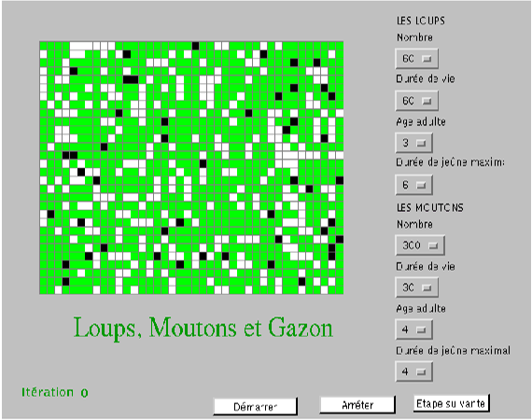
Figure2.
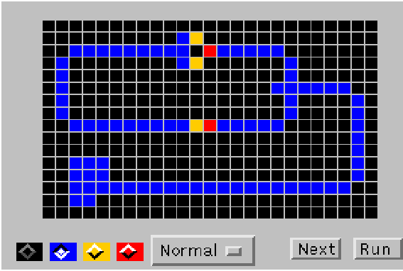
Figure 3.

L'objectif de ce projet de génie logiciel est de produire un programme capable de modéliser un grand nombre d'automates cellulaires.

Fonctionnement du logiciel

Pour lancer l'application, l'utilisateur entre la ligne de commandes :

java ProSAC

L'interface présente une barre de menu dans sa partie supérieure (Figure 4). Le premier menu est "Fichier". Nous y trouvons la commande "Nouveau", qui nous permet de définir un nouvel automate. Il obtient alors une première fenêtre (Figure 5).

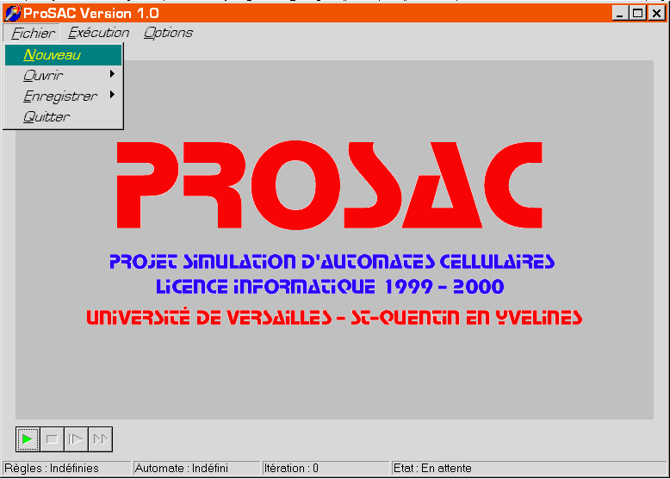
Figure 4.

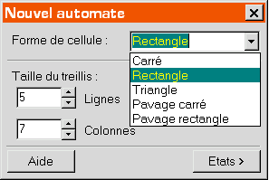
Figure 5.

Un automate cellulaire est un réseau de cellules dont l'état à l'instant t+1 est calculé en fonction de son état et de celui de ses cellules avoisinantes au temps t.

Pour décrire un nouvel automate, l'utilisateur doit donc configurer ses 4 caractéristiques: le treillis, les états, le voisinage et les règles d'évolution.

Cette première fenêtre lui permet de choisir la forme de la cellule dans une liste de cinq possibilités prédéfinies. Il sélectionne ensuite le nombre de lignes et de colonnes qu'il veut visualiser. Ce nombre est compris entre 2 et 80 afin de ne pas obtenir des cellules trop petites.

Cette fenêtre dispose également de 2 boutons: "Aide" et "Etats >". Un clic sur celui intitulé "Aide" fait apparaître un texte d'explications détaillées sur cette fenêtre. Un clic sur le bouton "Etats >" le fait passer à la deuxième fenêtre. (Figure 6)

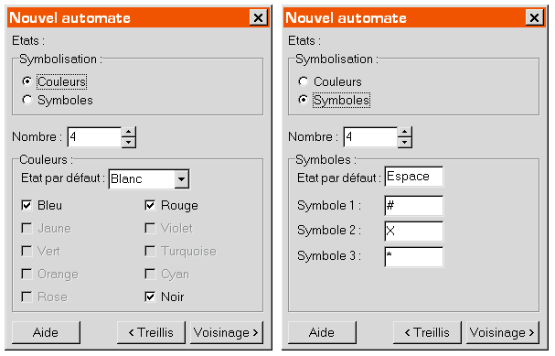
Figure 6.

Cette deuxième fenêtre est consacrée aux états des cellules. L'utilisateur doit choisir comment les symboliser, le nombre d'états et les états eux-mêmes.

Il commence par choisir des couleurs ou des symboles. Le choix est exclusif. En fonction de ce choix, il peut prendre entre 2 et 10 états pour les couleurs ou entre 2 et 60 pour les symboles (cf. 3. Interface graphique).

Si l'utilisateur a choisi de mettre des couleurs, il doit cliquer sur les cases de couleur qu'il désire. S'il a choisi d'avoir n états, il ne pourra prendre que n-1 couleurs car il doit également choisir une couleur pour l'état par défaut dans la liste déroulante.

Si l'utilisateur a choisi de mettre des symboles, il lui faut entrer le symbole par défaut et les autres n-1 symboles. Cette fenêtre dispose également de 3 boutons: "Aide", "< Treillis" et "Voisinage >".

Un clic sur "Aide" fait apparaître un texte d'explications détaillées. Un clic sur "< Treillis" renvoie l'utilisateur à la saisie du treillis. Un clic sur "Voisinage >" l'envoie sur la troisième fenêtre (Figure 7).

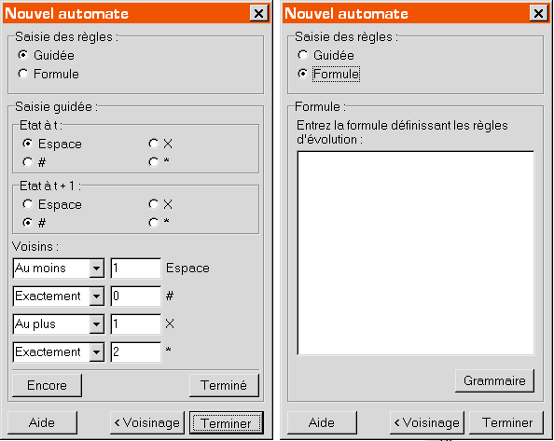
Figure 7.

Cette troisième fenêtre est dédiée à la saisie du voisinage. L'utilisateur a le choix d'entrer graphiquement le voisinage ou d'utiliser directement des formules.

Pour la saisie graphique, on affiche un treillis dont la cellule centrale est noire. L'utilisateur doit alors cliquer sur les cellules à considérer pour l'évolution de la cellule noire.

Le choix d'entrer des formules fait apparaître un texte pour la saisie ainsi qu'un bouton "Grammaire" où celle-ci sera explicitée pour les utilisateurs qui ne la connaissent pas.

En bas de la fenêtre, il y a 3 boutons. Le premier, "Aide", a la même fonction que les boutons "Aide" précédents. Un clic sur "< Etats" renvoie l'utilisateur à la saisie des états et un clic sur "Règles > le fait passer à la saisie des règles d'évolution (Figure 8).

La quatrième fenêtre propose à l'utilisateur de réaliser une saisie guidée ou de saisir des formules pour les règles d'évolution (Figure 9). Dans le cas d'une saisie guidée, l'utilisateur doit entrer l'état de la cellule au temps initial t et son état au temps suivant. Il doit ensuite choisir l'état de ses voisins pour que l'évolution ait lieu. Pour chaque symbole, il doit dire le nombre de voisins dans cet état et si le nombre est minimal, maximal ou à respecter exactement. Après la saisie de cette règle, il peut en entrer une autre en cliquant sur le bouton "Encore" ou ne plus en mettre et le valider en cliquant sur "Terminé".

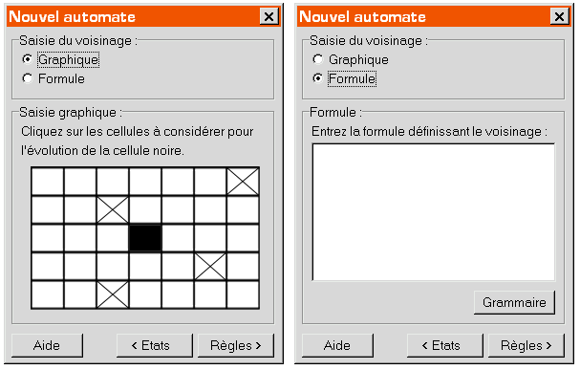
Figure 8.

Figure 9.

En bas de la fenêtre se trouvent les boutons "Aide", "< Voisinage" et "Terminer". Un clic sur "Aide" affiche une aide, un clic sur "< Voisinage" renvoie l'utilisateur à la page précédente et un clic sur "Terminer" le fait sortir de la description.

Le programme lance alors le compilateur (dont la fenêtre est cachée), et invite l'utilisateur à patienter pendant l'opération.

La saisie de l'automate de départ s'effectue sur le treillis précédemment défini sur l'interface générale (Figure 10). L'utilisateur cliquera sur les cases pour en changer l'état.

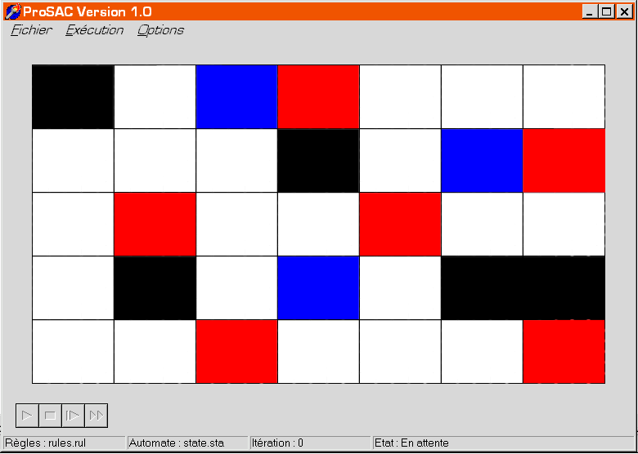
Figure 10.

Ensuite, une boîte de dialogue laisse à l'utilisateur le choix de démarrer l'automate suivant les paramètres par défaut ou de modifier ceux-ci.

Si l'utilisateur choisit de modifier les paramètres, l'écran de dialogue "Paramètres" s'affiche (Figure 11). Cette fenêtre est aussi accessible par le menu "Options / Paramètres". On peut y définir l'intervalle de sauvegarde des états dans le fichier de traces (un état sur 10 par défaut), l'intervalle d'affichage (tous les états par défaut), le nombre maximal d'états à calculer (infini par défaut).

Une fois ces données confirmées, on est prêt à partir ! Un clic sur le bouton "lecture" ou sur "Exécution / Normal" du menu (Figure 12) lance l'animation de l'automate.

L'utilisateur peut contrôler l'évolution de l'automate par les boutons "lecture","arrêt", "ralenti" et "avance rapide" (aussi par le menu "Exécution") (Figure 4). L'usage des boutons "lecture" et "arrêt" est évident. Les boutons "ralenti" et "avance rapide" diminuent et augmentent respectivement l'intervalle d'affichage de 10 états. Le bouton "ralenti" n'a aucun effet si l'intervalle d'affichage vaut un (afficher tous les états).

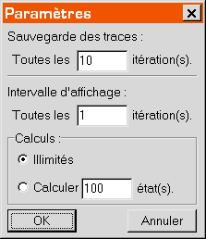
Figure 11.

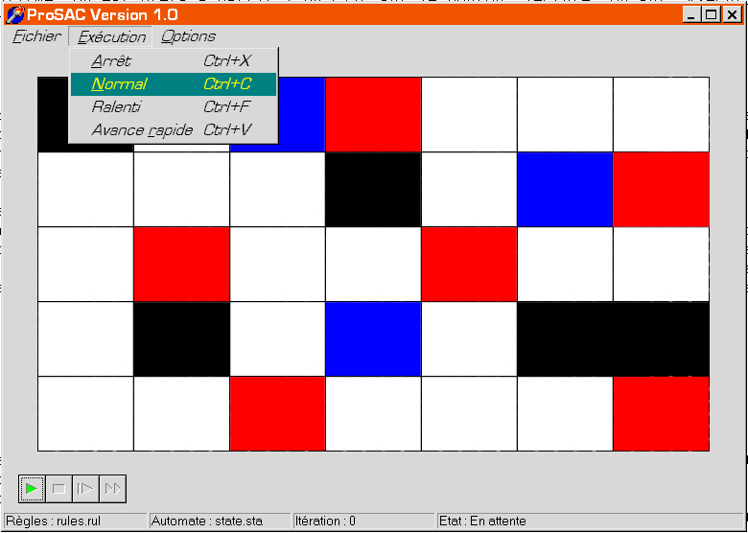
Figure 12.

Il est aussi possible de sauvegarder un état en particulier ou d'enregistrer les fichiers compilés de description de l'automate à un emplacement donné via la commande "Enregistrer" du menu "Fichier". "Enregistrer" propose un sous-menu en cascade (Figure 13), composé de "Etat" et de "Description". Un clic sur "Etat" ouvre une fenêtre d'enregistrement standard (Figure 14), et l'utilisateur pourra enregistrer l'état en cours dans un fichier (non zippé). "Description" ouvre une fenêtre similaire et saisit un chemin et un nom qui serviront de base aux noms des classes Java correspondant à l'automate en cours.

Il est aussi possible de revenir à un état précédent. La commande "Exécution / traces" ouvre une fenêtre listant les états sauvegardés dans la trace, avec un numéro correspondant au numéro d'étape de calcul (Figure 15). L'utilisateur peut de même ouvrir un état particulier sauvegardé par "Enregistrer / Etat". Il passera alors par la commande "Ouvrir / Etat" du menu "Fichier" (Figure 16). La commande affiche une fenêtre d'ouverture standard et le programme lit l'état sélectionné.

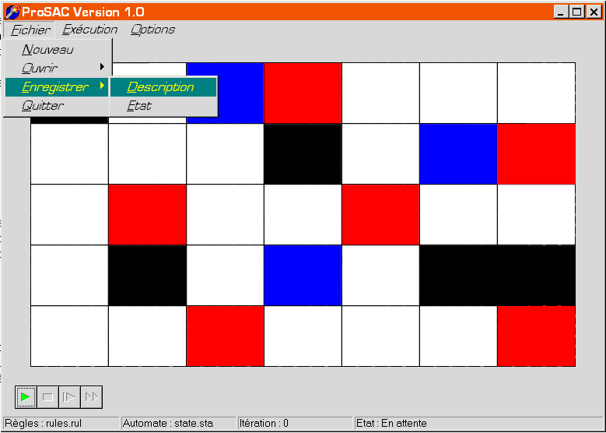
Figure 13.

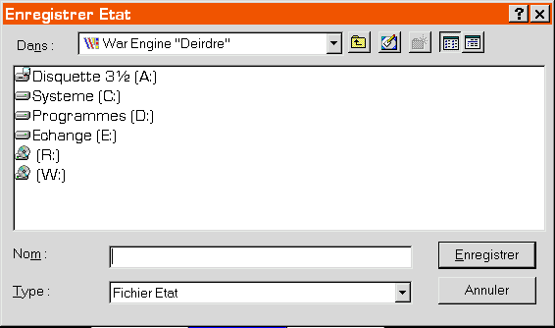
Figure 14.

L'ouverture d'un automate préalablement sauvegardé se fait par la commande "Ouvrir / Description" (Figure 16). Elle fait appel à une fenêtre d'ouverture standard. Les fichiers sélectionnés seront recopiés dans le répertoire du moteur. Si un automate est déjà chargé, le programme demandera si l'utilisateur souhaite enregistrer l'automate en cours. Si oui, la commande "Enregistrer / Description" sera exécutée avant l'ouverture, et le fichier de traces correspondant sera sauvegardé au même emplacement.

L'utilisateur pourra quitter le programme par la commande "Quitter" du menu "Fichier" (Figure 17). Il sera demandé à l'utilisateur de confirmer son choix, puis s'il souhaite enregistrer l'automate, ainsi que son fichier de traces. Les opérations de sauvegarde seront exécutées le cas échéant.

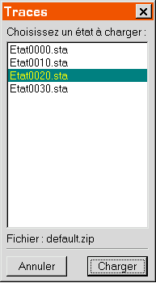
Figure 15.

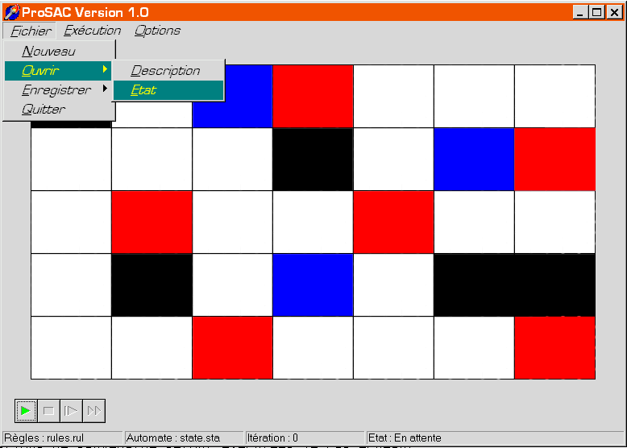
Figure 16.

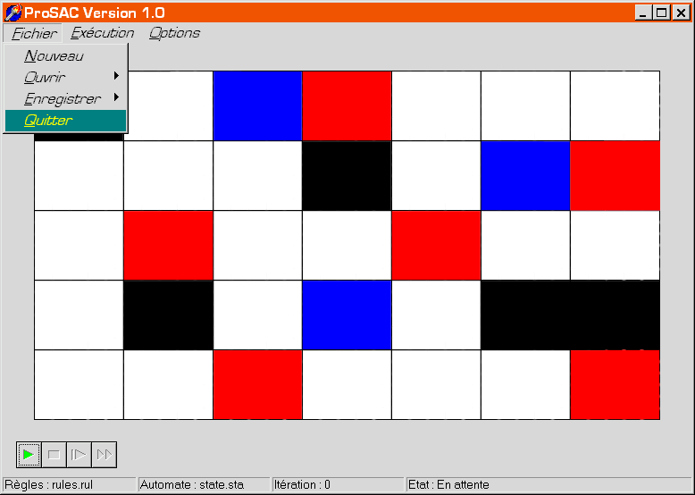
Figure 17.

Interface graphique

L'interface graphique est le centre de contrôle général du programme. C'est à partir de là que se font les saisies et sont fixés les paramètres.

Elle comporte des menus "Office compatible", réalisés à l'aide des composants Swing (JMenu entre autres), des boutons scope (JButton). Dans la suite, les captures d'écran sont des éléments Win32, car les sources de l'interface sont en réédition (Visual Café génère du code avec des objets de la bibliothèque com.symantec.*).

L'interface intègre la partie "Description de l'automate". La saisie, décomposée en quatre fenêtres, a pour but de recueillir les différents paramètres de l'automate à modéliser :
- la forme et la taille du treillis,
- le nombre et la nature des états,
- le voisinage,
- les règles.

La forme et la taille du treillis

La taille du treillis est comprise entre 2 lignes x 2colonnes et 80 lignes x 80 colonnes. La forme du treillis est à choisir dans un panel prédéfini : carré, rectangle, triangle, pavage carré, pavage rectangle. Nous avons estimé que cet ensemble était suffisant pour représenter des automates à deux dimensions.

Dans ce cas, chaque cellule est représentable par des coordonnées cartésiennes (ligne, colonne), même si les "lignes" et les "colonnes" ne se coupent pas en angle droit (cas du pavage).

Le nombre et la nature des états

Le nombre d'états sera limité à 10 valeurs pour les couleurs. Il ne s'agit pas en pratique d'une limitation technique, mais plutôt d'une limitation pratique : au-delà de 10 couleurs, il devient difficile de trouver une teinte qui ne se confonde pas aisément avec une couleur déjà choisie. L'utilisateur pourra opter pour une représentation par symboles s'il souhaite un plus grand nombre d'états. Ce nombre est fixé à 60.

Un JRadioButton se charge de la permutation du choix de représentation Couleurs / Symboles. Les couleurs seront choisies dans un panel, par des JCheckBox, avec un JComboBox qui permettra de choisir un "état par défaut" parmi une liste. Les symboles seront saisis par des JTextField.

Le voisinage

Le voisinage peut être saisi sur un treillis ou par une formule. Le choix est toujours assuré par des JRadioButton. La saisie graphique affichera une image du treillis précédemment défini, et l'utilisateur devra indiquer les cases à prendre en compte pour une case donnée, indiquée en noir. La saisie par formule se fait dans un JTextPane. Si l'utilisateur ignore la syntaxe à utiliser, il pourra faire appel à une aide affichée par le bouton "Grammaire".

Les règles

Les règles d'évolution seront définis soit par formule, soit pas à pas. En mode formule, on saisira les règles dans un JTextPane. La syntaxe sera proche de la syntaxe à employer pour les fichiers d'entrée du compilateur. Le mode guidé demande l'état de la cellule au temps t, au temps t+1 et les conditions sur ses voisins pour cette évolution, au moyen de quantificateurs "Au moins", "Au plus", "Exactement" associés à un état.

Les informations de treillis et d'états sont sauvegardées par le biais des traces dans un fichier (cf. VII. Trace). Les informations de voisinage et de règles sont également enregistrées par les traces. L'interface fournira une chaîne ou un vecteur de chaînes aux traces qui le sauvegardera dans un fichier. L'interface lancera ensuite le compilateur, puis le compilateur Java, afin de créer des classes utilisables par le moteur. A noter ici que l'interface lance des applications externes. En effet, le compilateur (cf. V. Compilateur) est un programme C, fourni par Lex/Yacc, et qui n'est donc pas directement implémentable dans le reste du programme, écrit en Java. Les traces seront chargées par l'interface de placer les classes compilées à disposition du moteur (enregistrer les données temporaires dans un répertoire à part permet d'éviter de polluer les répertoires du programme lors d'éventuels plantages).

Affichage de l'automate

L'interface utilise les informations concernant le treillis et les états pour afficher l'écran de "Saisie de l'automate initial". Il s'agit en fait de l'interface principale, et l'automate est saisi sur le treillis qui sera utilisé pour l'animation. Le mécanisme de saisie suivant est celui utilisé dans l'affichage des états.

On initialise un tableau d'entiers de la dimension du treillis. Un objet Canevas implémentant un MouseListener est créé. Le treillis est tracé à l'aide de drawLine. Quand l'utilisateur clique sur une case, le programme détermine les coordonnées de la case choisie à partir des coordonnées indiquées par la souris. Le programme remplit alors cette case par la couleur ou le symbole de l'état suivant (les valeurs des états sont dans un vecteur).

Sauvegarde

Une fois l'automate de départ saisi, l'interface envoie le tableau au module de traces, qui le stockera dans le fichier d'historique.

Lors des rafraîchissements d'affichages, l'interface comparera le tableau d'entiers fourni par le moteur à son tableau actuel, et ne mettra à jour que les cases modifiées. Cependant, il faudra peut-être rafraîchir l'affichage entier de temps en temps, en cas de corruption graphique due à une éventuelle désynchronisation.

L'interface saisit aussi les paramètres de traces et d'affichage fournis par la suite au moteur lors de son lancement. Elle agit aussi sur le moteur en interrompant ou en stoppant le déroulement du thread, par les commandes d'exécution et les boutons scope.

L'interface permet de saisir les noms des fichiers et les chemins correspondant lors des opérations d'ouverture et de sauvegarde. En pratique, le module de traces ne peut pas s'exécuter seul, il est intégré au programme.

Messages d'erreur

L'interface doit gérer les éventuels messages d'erreur des divers autres modules, qui ne disposent pas d'affichage graphique propre, et donc d'aucun moyen de communication directe avec l'utilisateur (à l'exception du compilateur et de javac, qui devront probablement ouvrir une fenêtre de terminal).

Description du nouvel automate

Le cheminement pas à pas dans la description du nouvel automate étant réalisée dans le paragraphe "Fonctionnement du logiciel", nous allons ici parler de cette partie d'un point de vue plus technique, fenêtre par fenêtre.

Le treillis

La forme de cellule par défaut est "carré" mais l'utilisateur peut choisir une autre forme. Pour choisir le nombre de lignes et de colonnes, l'utilisateur peut cliquer sur les flèches, ce qui nous assure que son choix est autorisé, ou bien entrer textuellement une valeur. Cette valeur subira systématiquement un test pour vérifier qu'elle est bien comprise entre 2 et 80. Par défaut il y aura 2 lignes sur 2 colonnes. La valeur est limitée à 80 pour que l'image ne soit pas trop petite et que l'utilisateur puisse voir correctement les états de ses cellules.

Le bouton "Aide" fait apparaître une fenêtre contenant des schémas pour montrer le résultat du choix de chaque forme de treillis proposée et indiquant ce qui est fait par défaut.

Le bouton "Etats >" provoque l'enregistrement des données saisies dans le fichier "treillis" et présente la deuxième fenêtre à l'utilisateur. Pour l'exemple illustré dans la fenêtre de la Figure 5, le fichier ressemblerait à :

r;5;7

Dans tous les cas, il ne contiendra que trois informations séparées par un ";". Les nombres de lignes et de colonnes seront mis tel quel et la forme de la cellule sera c (carré), r (rectangulaire), t (triangle), pc (pavage carré) ou pr (pavage rectangle).

Les états

Le choix de la symbolisation est exclusif. Il semble évident que l'utilisateur ne puisse mélanger les couleurs et les symboles. Le choix du nombre d'états peut se faire textuellement ou en cliquant sur les flèches. Il y a au minimum 2 états. Le nombre maximum est de 10 dans le cas des couleurs et de 60 dans le cas des symboles. Un test est effectué avant l'enregistrement des données. Par défaut, il y aura 2 états.

Pour ce qui est des couleurs, l'état par défaut est à choisir dans la liste déroulante. Elle contient les mêmes couleurs que celles indiquées en dessous pour les autres états. Ceux-ci doivent être cliqués pour être pris. A chaque clic, on vérifie que cette couleur n'est pas celle de l'état par défaut et si le nombre de couleurs total est égal au nombre d'états, on bloque le choix en grisant les couleurs non choisies. Si l'utilisateur clique ensuite sur une couleur déjà sélectionnée, on débloque les couleurs grisées pour qu'il puisse faire un nouveau choix.

Dans le cas des symboles, l'utilisateur doit les entrer textuellement. De même que pour les couleurs, on vérifie que le symbole entré n'est pas déjà choisi.

Le bouton "Aide" présente à l'utilisateur la même explication qu'il ait choisi de mettre des couleurs ou des symboles. Cette aide explique que le choix est exclusif, que le nombre d'états est limité en fonction de ce choix ainsi que la saisie des états.

Le bouton "< Treillis" déclenche la sauvegarde des données dans un fichier "etats" et présente à nouveau la première fenêtre à l'utilisateur.

Le bouton "Voisinage >" déclenche la sauvegarde comme le bouton "< Treillis" et fait passer l'utilisateur à la fenêtre de définition du voisinage.

Pour l'exemple illustré dans la fenêtre de la Figure 6 de gauche, le fichier ressemblerait à :

c;4;blanc;bleu;rouge;noir

Pour l'exemple illustré dans la fenêtre de la Figure 6 de droite, le fichier ressemblerait à :

s;4; ;#;X;*

Les informations sont séparées par des ";". La première indique la symbolisation : c (couleurs) ou s (symboles); la deuxième indique le nombre d'états. Les informations suivantes sont les états, le premier étant l'état par défaut.

Le voisinage

Le choix de mode de saisie est exclusif. L'utilisateur peut choisir entre graphique et formule.

Pour la saisie graphique, on affiche un treillis correspondant aux données précédentes de l'utilisateur et on grise la cellule centrale. L'utilisateur doit alors cliquer sur la cellules à prendre en compte. On sauve les coordonnées des cellules cliquées.

Pour la saisie avec des formules, l'utilisateur doit entrer sa formule dans une zone de saisie. Il dispose aussi d'un bouton "Grammaire" pour lui expliquer sous quelle forme il doit la mettre.

Le bouton "Aide" présente à l'utilisateur la même explication qu'il ait choisi de faire une saisie graphique ou avec des formules. L'utilisateur pourra voir que le choix est exclusif et la grammaire pour les formules.

Le bouton "< Etats" renvoie l'utilisateur à la fenêtre précédente et sauve les données de celle-ci dans une chaîne "voisinage"qui sera transmise au compilateur.

Le bouton "Règles >" sauve les données dans une chaîne "voisinage" et présente à l'utilisateur la quatrième fenêtre.

La chaîne "voisinage" ressemblera à :

dv(i-1,j-1)(i-2,j+3)(i+2,j-1)(i+1,j+2)fv

Les règles

L'utilisateur a le choix exclusif entre une saisie guidée ou une saisie de formules.

Pour la saisie guidée, l'utilisateur peut mettre chaque règle l'une après l'autre. Il passe à la règle suivante avec le bouton "Encore" et valide ses règles avec le bouton "Terminé". Pour saisir la règle, l'utilisateur peut mettre ce qu'il veut du moment qu'il n'a pas déjà entré une règle strictement identique.

Dans le cas des formules, l'utilisateur dispose d'un bouton "Grammaire" s'il ne la connaît pas.

Le bouton "Aide" présente toutes les explications nécessaires à l'utilisateur. Le bouton "< Voisinage" renvoie l'utilisateur à la page précédente et sauve les données de cette fenêtre dans une chaîne "regles" qui sera transmise au compilateur. Le bouton "Terminer" entraîne la transmission des chaînes au compilateur et des fichiers aux traces.

La chaîne "regles" ressemblera à :

DR dr * # m1Espace e0# p1X e2* fr dr Espace X e2Espace m1# p1X e0* fr FR

Si l'utilisateur retourne sur une page qu'il a déjà visitée, le fichier enregistré est écrasé à la nouvelle sauvegarde. Avant de réaliser cette nouvelle sauvegarde, on vérifie que tout coïncide, c'est-à-dire que par exemple l'utilisateur n'ait pas défini son voisinage sur un treillis carré alors qu'il veut à présent des cellules triangulaires. Dans ce type de cas, on affiche un message d'erreur. Si tout va bien quand on clique sur "Terminer", la saisie se termine effectivement, sinon, on demande à l'utilisateur s'il veut vraiment enregistrer cet automate et il doit alors réaliser des modifications sinon, on annule ce qu'il a entré.

Compilateur

Le compilateur reçoit deux chaînes de la part de l'interface graphique, plus précisément du module d'entrée de l'automate de départ. Ces chaînes sont le "voisinage" et les "regles". Celles-ci respectent une syntaxe définie à l'avance, qu'elles aient été entrées par saisie de formules ou par saisie guidée. Nous verrons plus tard sur l'exemple cette syntaxe.

Avant de connaître les "regles" et le "voisinage", une partie du code java est déjà implementée, le compilateur se chargera de vérifier la syntaxe et de compléter le code.

Spécifications du code

La classe automate définit toutes les caractéristiques de base de tout automate cellulaire. Les règles et le voisinage variant, on utilise une deuxième classe qui hérite des caractéristiques de la classe automate, et implémente les outils manquants pour le calcul du voisinage et des règles.

Le moteur devant manipuler ces objets, des fonctions seront ajoutées en fonction des nécessités.

class automate
{
int matrice1[][] ; /* Définition du treillis a l’étape t */
int matrice2[][] ; /* Définition du treillis a l’étape t+1 */

int nb_lignes ; /* Définition de la taille du treillis */
int nb_colonnes ;

/* Définition de la forme des cellules du treillis */
String forme ;

/* Liste des états possibles de notre automate */
Vector etats ;

/* Constucteur d’automate */
public automate ( int num1 , int num2 , String chaine )
{
nb_lignes = num1 ;
nb_colonnes = num2 ;
forme = chaine ;
}
}

class regle extends automate
{
/* Liste du voisinage d’une cellule (i,j) */
/* Liste remplie par le compilateur */
Vector voisinage ;

/* Liste des états possibles et nombre de cases */ /* à cet état dans le voisinage d’une cellule */
Vector voisins ;

/* Méthode qui sera implémentée par le compilateur à */
/* partir des données saisies dans l’interface. Elle */
/* prend en entrée une cellule. */
public void regle ( cellule test )
{
int etat1;
int etat2;
}
}

Spécifications de la grammaire

Le compilateur reçoit ses données de l'interface graphique sous forme de chaînes de caractères ayant certaines spécificités. Nous allons voir sur des exemples le travail du compilateur et une partie de son code.

Le voisinage

Soit la chaine "dv (i-1,j-1)(i-2,j+3)(i+2,j-1)(i+1,j+2) fv". Clairement, cette chaîne est conforme à la syntaxe souhaitée. Sans entrer dans les détails, le fichier Lex reconnaîtra chaque mot (mot = suite de caractères non séparés par un espace) et fournira une suite de symboles terminaux du genre :

DEBUTV COORDONNEE COORDONNEE COORDONNEE COORDONNEE FINV .

Le fichier Yacc lancera les actions associées à chaque symbole terminal :

DEBUTV | Initialisation du vecteur voisinage de la classe regle, dans le but de l’incrémenter.
COORDONNEE | Ajout de l’élément dans le vecteur.
FINV | Aucune action associée.

Donc, une expression régulière pour décrire le voisinage peut être défini ainsi :

le symbole DEBUTV
au moins une coordonnée
le symbole FINV

Les règles

Soit la déclaration des règles suivantes :

DR dr * # m1Espace e0# p1X e2* fr dr Espace X e2Espace m1# p1X e0* fr FR

Les mots "DR" et "FR" balisent le début et la fin de la déclaration des règles. Les mots "dr" et "fr" balisent le début et la fin d'une règle. Clairement, notre automate a deux règles d'évolution. Une expression régulière est de la forme :

balise "dr" / état initial / état final / état du voisinage / balise "fr".

Reprenons la première formule : dr * # m1Espace e0# p1X e2* fr.

Elle signifie : si une cellule est à l'état *, pour qu'elle passe à l'état #, il faut que dans son voisinage elle ait : au moins 1 cellule à l'état Espace, exactement 0 cellule à l'état #, au plus 1 cellule à l'état X et exactement 2 cellules à l'état *.

Pour définir le voisinage d'une cellule on utilise donc des triplets de la forme : [m/p/e][chiffre][état].

Actions engendrées :
  - à la lecture de la balise "DR", on se place dans la méthode à incrémenter
  - à la lecture de état initial, on initialise la variable etat1
  - à la lecture de état final, on initialise la variable etat2
  - à chaque début de règle ( balise "fr" ) on crée une boucle "if" du genre :

if ( cellule.etat == etat1 )
if ( conditions )
{
cellule.etat = etat2 ;
}

Les conditions sont données par le ou les triplets, par exemple :

"m1Espace" -> si Espace est l’état 0,
voisins[0].nombre >= 1
"e0#" -> si # est l’état 1,
voisins[1].nombre == 0
"p1X" -> si X est l’état 2,
voisins[2].nombre <= 1
"e2*" -> si * est l’état 3,
voisins[3].nombre == 2

notre boucle devient :

if ( cellule.etat == etat1 )
if (voisins[0].nombre >=1)
if ( voisins[1].nombre == 0 )
if ( voisins[2].nombre <= 1 )
if ( voisins[3].nombre == 2 )
{
cellule.etat = etat2 ;
}

  - à la lecture de la balise "fr", aucune action.
  - à la lecture de la balise "FR", aucune action.

Moteur

Le moteur calcule les différents états de l'évolution d'un automate. Il est lancé dans un thread différent de celui de l'interface, pour pouvoir être suspendu, stoppé ou relancé facilement. Il faudra penser aux problèmes de désynchronisation possibles.

Les classes de calcul (règles, voisinage) sont fournies par le compilateur, et produites par javac. Les classes et les méthodes auront toujours le même nom, quelle que soit la nature de l'automate : cela permet de ne pas tout recompiler à chaque changement de règles. Ainsi, le moteur en lui-même est totalement inconscient de son polymorphisme.

Le moteur manipulera deux tableaux, un contenant l'état actuel et l'autre l'état suivant. Il calculera l'état de chaque case de l'état suivant à partir de l'état actuel en se servant des règles et de la définition du voisinage.

Le voisinage sera recalculé pour chaque case, et sera stocké dans un vecteur d'entiers, et les règles s'appuieront sur ce Vecteur pour déterminer le nouvel état.

Le moteur dispose en outre d'un compteur interne qui lui permet de connaître le numéro d'itération. C'est à partir de ce nombre que sera prise la décision d'envoyer ou non l'état calculé aux traces ou à l'affichage.

Le moteur reçoit à son lancement par l'interface trois paramètres : l'intervalle de sauvegarde des traces (10 par défaut), l'intervalle d'affichage (un par défaut) et le nombre d'états maximal à calculer (infini par défaut).

Traces

Le module d'entrées – sorties, ou traces, est le composant du logiciel chargé de toutes les opérations disque. Cela évite d'avoir du code redondant d'ouverture / sauvegarde de fichier dans l'interface.

Les traces doivent gérer quatre types d'appels différents :
- sauvegarde de traces commandé par le moteur et/ou l’interface,
- sauvegarde de fichier de description passé par l’interface,
- ouverture / sauvegarde d’un automate et préparation du moteur demandés par l’interface,
- ouverture d’un état précédent demandé par l’interface.

Sauvegarde de traces commandé par le moteur et/ou l'interface

Il s'agit de sauvegarder des états de l'automate en évolution à intervalles réguliers (toutes les 10 itérations par défaut), pour avoir un historique d'évolution. Dans ce cas, le moteur fournira aux traces un tableau d'entiers correspondant à l'état à sauvegarder. Ce tableau est mis dans un fichier contenu dans une archive au format Zip. Les fichiers d'état porteront un nom du type EtatXXXX.sta, où XXXX est le numéro d'itération. La taille de l'archive devrait être réduite, les tableaux d'entiers se rapprochant dans leur structure des images bitmap.

L'utilisateur peut choisir d'enregistrer un état en particulier. Dans ce cas, le tableau correspondant à l'état désiré sera sauvé dans le fichier de traces.

Sauvegarde de fichier de description passé par l'interface

A la fin de la saisie de la description de l'automate, l'interface envoie les données aux traces. Le premier appel porte sur la forme et la taille du treillis et le nombre et la valeur des états. Les traces vont écrire ces valeurs dans un fichier à part, non zippé, avec un nom temporaire comme "desc.rul". Un nom définitif lui sera donné si l'utilisateur décide de sauvegarder son automate.

Le deuxième appel porte sur le voisinage et les règles. Ceux-ci arrivent formatés pour être traités par le compilateur. Les traces enregistreront ces données dans un fichier dans un répertoire donné. Une fois cette opération réalisée, l'interface pourra lancer le compilateur.

Ouverture / sauvegarde d'un automate et préparation du moteur demandés par l'interface

Une fois la compilation terminée, il nous faut placer les fichiers ".class" avec le moteur. Les traces copient ces fichiers vers l'endroit où le moteur est supposé trouver ses routines de calcul.

De même, lorsque l'utilisateur souhaite ouvrir un automate précédemment enregistré ou sauvegarder son automate (description et états), les traces déplacent les fichiers ".class", le fichier ".rul" et l'archive d'historique vers le répertoire du moteur, ou le répertoire de sauvegarde désigné via l'interface.

Ouverture d'un état précédent demandé par l'interface

L'utilisateur peut demander à reprendre l'évolution à partir d'un point précédemment calculé. L'interface appelle alors les traces, qui lui rendent la liste des fichiers contenus dans l'archive d'historique. L'utilisateur choisit un état parmi ceux-ci, et les traces extraient le fichier correspondant, lisent le tableau d'entiers, et le transmettent vers le moteur et l'interface, qui mettront à jour leurs tableaux d'état.

Conclusion

A ce jour, le cheminement de l'utilisateur à travers le logiciel ProSAC est déterminé de façon précise. Sont également fixés ce qui entre et ce qui sort de chaque module. Chacun a pu ainsi établir clairement ce qui s'y passe et commencer à implémenter le code. A présent, il ne nous reste donc plus qu'à coder entièrement le logiciel.

